מטלה בנושא של חשיבה עיצובית

Design Thinking



(מתוך הבלוג - <https://migdala.com>,)

שמות חברי הקבוצה :

קרן קזצינסקי

אוריאן חזיזה

מאור סיבוני (מעור המלךךך:)))))))))))))))))))))))))) (תבואו למעורלדת)) 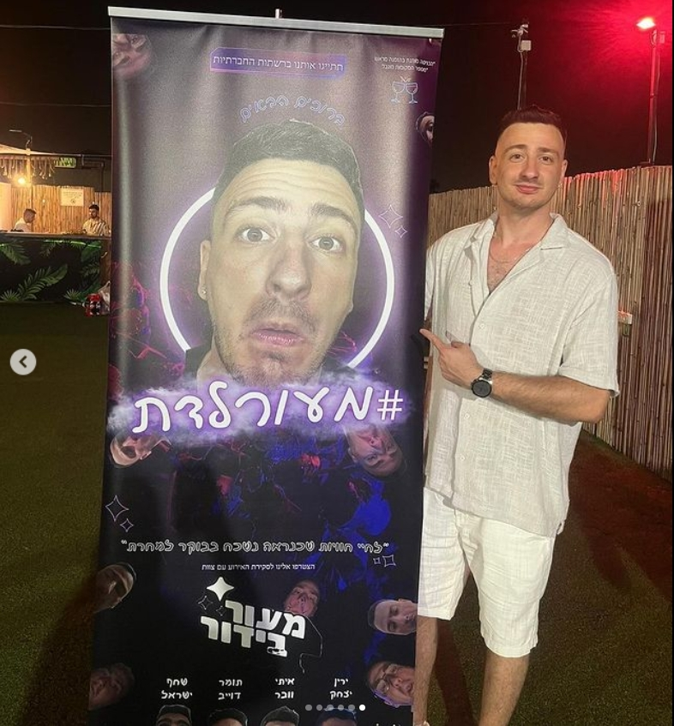

דניאל עייש

רחל אבידן-קינג

דניאל שחר

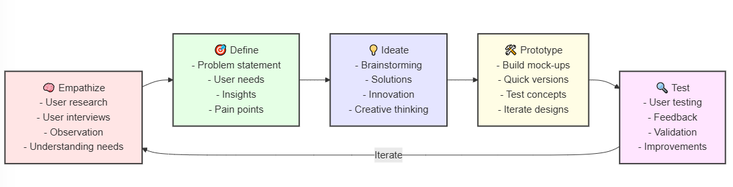_

בסדנה קצרה זו תבצעו מספר שלבים, אשר הם חלק מגישת החשיבה העיצובית - גישה לפתרון בעיות המתמקדת במשתמש ומבוססת על תהליך איטרטיבי של הבנה, הגדרה, רעיונאות, אב-טיפוס ובדיקה. גישה זו מתאימה במיוחד לפרויקטי פיתוח מורכבים בתחומי ההנדסה והתוכנה.

(הסבר מפורט: <https://migdala.com/%D7%97%D7%A9%D7%99%D7%91%D7%94-%D7%A2%D7%99%D7%A6%D7%95%D7%91%D7%99%D7%AA-%D7%90%D7%99%D7%9A-%D7%96%D7%94-%D7%A2%D7%95%D7%91%D7%93/>  
**חמשת השלבים של חשיבה עיצובית**

תבצעו היום תבצעו לשבוע הבא תבצעו בהמשך

### **1. אמפתיה והבנת המשתמש**

* קיום ראיונות עם משתמשי הקצה
* זיהוי כאבים וצרכים אמיתיים
* תיעוד חוויות המשתמש הקיימות

### **2. הגדרת הבעיה**

* ניסוח ברור של האתגר המרכזי
* זיהוי מגבלות טכניות ועסקיות וקביעת מדדי הצלחה
* יצירת פרסונות משתמש

### **3. העלאת רעיונות**

* סיעור מוחות פתוח
* שילוב פתרונות מתחומים שונים
* תיעדוף רעיונות לפי קריטריונים מוגדרים

### **4. אב-טיפוס**

* יצירת מודלים ראשוניים מהירים
* בניית ממשק MVP (מוצר בר-קיימא מינימלי)
* תכנון מודולרי המאפשר שינויים

### **5. בדיקה והערכה**

* איסוף משוב מהמשתמשים
* ביצוע בדיקות שמישות ובדיקות טכניות
* זיהוי נקודות לשיפור

האפליקציה המבוקשת: מערכת להנגשת נושא הענן על בסיס אתר בתחום

אפליקציית "Cloud Access" תבצע חיפוש בתוך אתר העוסק בנושא ענן, לבחירתכם. המערכת תכלול:

* מנוע חיפוש אשר שולף ומבצע שמירה של מושגים מהאתר
* מערכת ניתוח תוכן לחילוץ מושגים
* ממשק להצגת נתונים מפולחים
* דשבורד ויזואליזציה אינטראקטיבי

**המשימה: עבדו בצוותי העבודה. עליכם.ן לתכנן פיצ'ר מעניין באפליקציה, שמותאם לקבוצת אוכלוסיה ספציפית לפי בחירתכם.**

**שלב 1 –אמפתיה**

1. **הגדרת פרסונה**

| **פרסונה 1**  מאפיינים:  הייטקיסטית בת 29 בעלת שאיפות קריירה גבוהות בתחום הענן. שואפת להעשיר את הידע בטכנולוגיות ענן כדי להתקדם בחברה.  קורות חיים (בקצרה ובהקשר למקרה)  הייטקיסטית בעלת 3 שנות ניסיון בתחום. רקע של לימודי הנדסה בבראודה. ידע ב:  · Salesforce Administrator  · Salesforce Platform App builder  · Apex  · Developer Hub  · Networking-Protocols Fundamentals  · Microsoft Excel, Word, Outlook | פרטים אישיים:  שם: דנה כהן  גיל:29  מין: נקבה  מקום מגורים: הרצליה  השכלה: סטודנטית להנדסת תוכנה  מקום עבודה: חברת הייטק  מצב משפחתי: רווקה | תמונה |  |
| --- | --- | --- | --- |

**ב. Empathy Map**

1. בהתאם לPersona שהגדרתם, הרכיבו ראיון לאותה Persona.  
   רשמו את השאלות לראיון.

* היי, מה שלומך? אני כאן על מנת לפתח מערכת המבצעת חיפוש בתוך אתר העוסק בנושא ענן. אשמח שתספרי לי קצת על עצמך.

היי, שלומי מעולה. קוראים לי דנה ואני בת 29, גרה בהרצליה ועם ניסיון בפיתוח, ייעוץ וניהול פרויקטים על גבי פלטפורמת Salesforce. למדתי הנדסת תוכנה באקדמית בראודה וסיימתי את התואר לפני שלוש שנים.

* מה רמת הניסיון שלך עם טכנולוגיות ענן? (מתחיל, בינוני, מתקדם)

רמת ניסיון בינונית, אני נמצאת 3 שנים בתחום.

* מה מטרת השימוש שלך בSalesforce?

-לנהל קשרים עם עובדי החברה, מעקב אחרי פניות, טיפול בתקלות, ועדכון סטטוס שירותים.  
-שיפור היעילות באמצעות אוטומציה של תהליכים עסקיים.  
-יצירת דוחות וקבלת החלטות מבוססות נתונים.

* איזה אתגרים את נתקלת בהם בתחום הענן שיכולים להיות קשורים לאפליקציה?

בתחום הענן אני נתקלת באתגרים כמו קושי להישאר מעודכנת בטכנולוגיות חדשות, חיפוש מידע ממוקד שמתאים לצרכים שלי, והבנת הפתרונות הזמינים בשוק. בנוסף, יש גם אתגר באינטגרציה עם מערכות קיימות ושימושיות של הכלים. אפליקציה שמרכזת מידע בצורה פשוטה ומותאמת אישית יכולה לעזור מאוד.

* מהם הערוצים בהם אתה מחפש מידע על טכנולוגיות ענן?

יש אתר רשמי ל-Salesforce שיש בו מידע ומקורות למידה אבל המידע עצמו לא זמין בצורה מיטיבית (ניסיתי להשתמש בגוגל/בינה מלאכותית וגם באתרים הקשורים לספקי ענן כמו azure אבל המידע שם לא מספק או ברור מספיק).

* איך היית רוצה שהמידע יוצג?

הייתי רוצה שהמידע יוצג בצורה פשוטה וברורה, עם חיפוש נוח, קטגוריות מסודרות, ותצוגה ויזואלית כמו טבלאות או תרשימים להשוואה.

* האם את משתמשת במערכת ניתוח תוכן או כלי ויזואליזציה כדי להבין נתונים?

כן, אני משתמשת בכלים כמו Microsoft Excel ו-Salesforce לניתוח בסיסי, אבל לעיתים שוקלת לשלב כלים מתקדמים יותר כמו Tableau או Power BI לצורך ויזואליזציה מעמיקה של נתונים.

* מה הכי חשוב לך באפליקציה כזו? (מהירות? דיוק במידע? ממשק נוח?)  
  חשוב לי שהממשק יהיה נגיש ונוח. שאדע להשתמש בו בקלות, במהירות וביעילות כמובן. בנוסף, חשוב שהמידע יהיה אמין כמה שניתן, שלא אצטרך לחפש בעוד מקורות מידע שונים אלא להסתמך אך ורק על המידע באפליקציה שלכם.

1. ראיינו אחד את השניה בהתאם לפרסונה אותה הוא או היא מייצגים.

ג. בהתאם לתשובות, בנו Empathy Map עבור הפרסונה

רשמו בכל חלק בטבלה מספר משפטים עבור:  
  
מה המשתמש אומר – מה ענה בראיון.

מה המשתמש חושב – דברים שלא אמר בראיון אבל אם נשאל אותו בצורה מפורשת, יגיד מה במחשבותיו.

מה המשתמש עושה – אילו פעולות הוא מבצע בפועל.

מה המשתמש מרגיש – רגשות שהוא מצהיר עליהם במפורש או אם נשאל.

פרסונה 1 .

| THINKS:  המרואיינת מחפשת מקור מידע נוח שיאפשר לה לחפש ולהעשיר את הידע שלה בנוגע לטכנולוגיות ענן. המידע שקיים כיום הוא פחות נגיש ולכן יש מקום לשיפור. | DOES:  מחפש מידע במקורות מידע גדולים ונרחבים כמו גוגל ובלוגים העוסקים בנושאי תכנות. |
| --- | --- |
| FEELS: המרואיינת מרגישה בנוח לשתף על קורות חייה ועל הדרישות והרצונות שלה מהמערכת. משתפת שהיא לא מרגישה מסופקת מהמידע הנמצא באינטרנט ולכן תשמח להשתמש באפליקציה אמינה ונוחה ככל הניתן. | SAYS:  אני מתקשה למצוא מידע מהימן וברור להבנה ואשמח למידע ברור ומוגדר שניתן להסתמך עליו, מרוכז במקום אחד. |

**שלב 2 –** הגדרת האתגר

**הפיצר** : מנוע חיפוש חכם מבוסס A.I ואינטראקטיבי

השלימו את המשפט:

**הפיצ'ר מתוכנן עבור** דנה (הייטקיסטית) **כדי לסייע לה ב**חיפוש ואיסוף מידע טכני ברור ואמין **ולתת לה ערך** של מידע מדויק ורלוונטי בצורה מהירה ויעילה.

**שלב 3 -** רעיונאיות

א. חשיבה מסתעפת: צרו רעיונות רבים ככל האפשר, המשרתים את הצרכים שזיהית עבור הפרסונה שראיינתם.

זכרו:  
***בלי ביקורת או סוג של שיפוטיות.***

***הולכים על כמות – כמה שיותר רעיונות מהירים – כמות ולא איכות רעיונות.***

***רק אחד מדבר כל פעם, משתדלים להיות כמה שיותר ויזואליים.***

***הרעיונות מוצגים בצורת כותרות. כמה שיותר רעיונות משוגעים כך טוב יותר.***

***ניתן לשפר רעיונות לא ביקורות אלא תוספת))***

הרעיונות שלכם:

1. מסך ראשי שמופיע בו מנוע חיפוש
2. אמצעים ויזואליים-
3. טבלה של 5 מילים הכי נפוצות בחיפוש.
4. הכל בלשון נקבה.
5. קולאז' של תמונות.
6. על כל כפתור יש אייקון.
7. במקום הדינוזאור הקופץ של גוגל משחק של עוגות.
8. מופיעה הגדרה לכל מושג (בניגוד לגוגל שיש שם הרבה תוצאות).
9. מסך הדרכה- עם בעיות נפוצות.
10. מסך נגישות- שזה יהיה מונגש למוגבלויות.

ב.חשיבה מתכנסת (עבודה משותפת על כל הרעיונות): עבור כל אחת מהפרסונות בחרו בפתרונות המועדפים. בבחירתכם התייחסו ל:פתרון בעל הימור בטוח, פתרון המשמעותי ביותר, פתרון משנה כללי משחק. .

רשמו את סט הדרישות המוסכם על ידכם:

#### **דרישות פונקציונליות:**

1. חיפוש מבוסס תמונה לזיהוי מידע חזותי.
2. חיפוש טקסטואלי עם השלמה אוטומטית למונחים.
3. ניתוח והצגת קשרים בין מושגים במאגר.
4. שמירה ושיתוף חיפושים.
5. דשבורד אינטראקטיבי להתאמה אישית.

דרישות לא פונקציונליות (יש לסווג לפי ויקיפדיה: https://en.wikipedia.org/wiki/Non-functional_requirement(

1. **ביצועים (Performance):** זמן התגובה לשאילתה יהיה פחות מ-0.5 שניות.
2. **אבטחה (Security):** כל התקשורת בין המשתמש לשרתים תעבור בפרוטוקול מאובטח HTTPS.
3. **שימושיות (Usability):** המערכת תספק חוויית משתמש ידידותית ונוחה לשימוש.
4. **זמינות (Availability):** המערכת תספק זמינות של 99% במהלך כל חודש.
5. **תחזוקה (Maintainability):** מערכת החיפוש תאפשר עדכונים ושדרוגים ללא השבתת השירות.

**שלב 4 –** אב-טיפוס - להצגה בהרצאה 5

יש להדגים מספר מסכים.

את המסכים יש להעלות לקישור הפאדלט (תציגו אותם בהרצאה 5)  
  
נעמי: https://padlet.com/naomius/padlet-74ylntqzg8wo6pns

נטלי: https://padlet.com/naomius/padlet-74ylntqzg8wo6pns

מסכים שלכם:

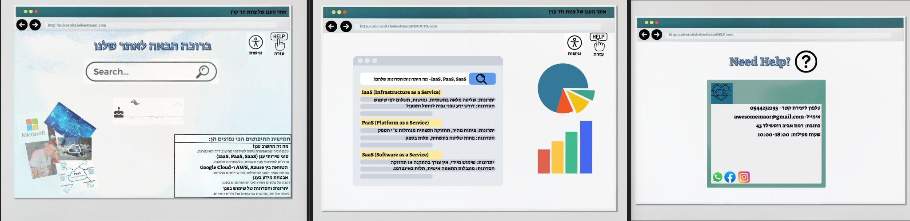

**בצעו את המשימה עם בינה מלאכותית לבחירתכם (chatGPT או Claude.AI)**

**שלב 1 - הגדרת פרסונה**

| **פרסונה 2 – מבוססת בינה מלאכותית**  מאפיינים:  **תחומי עניין:** טכנולוגיות ענן, בינה מלאכותית, דשבורדים אינטראקטיביים, חדשנות טכנולוגית.  **מיומנויות טכנולוגיות:**   * תכנות: Python, JavaScript (React). * מסדי נתונים: SQL, NoSQL. * ניסיון במערכות Big Data וכלי ויזואליזציה כמו Tableau ו-Power BI.   **מאפיינים אישיים:**   * גישה טכנולוגית וחדשנית. * יכולות ניתוח נתונים גבוהות. * אהבה ללמידה של טכנולוגיות חדשות ושיתוף ידע.   קורות חיים (בקצרה ובהקשר למקרה)  **השכלה:**   * תואר ראשון במדעי המחשב, אוניברסיטת תל אביב. * קורס מתקדם בטכנולוגיות ענן ו-Big Data.   **ניסיון מקצועי:**   * **מפתח תוכנה בכיר** בחברת טכנולוגיות ענן (5 שנים):   + פיתוח מערכות ניתוח נתונים מבוססות ענן.   + שיפור ביצועים במנועי חיפוש פנימיים. * **אנליסט נתונים** בחברת סטארט-אפ (3 שנים):   + יצירת דשבורדים אינטראקטיביים לניתוח נתונים.   + עיבוד נתונים בתהליכים אוטומטיים.   **הישגים משמעותיים:**   * הובלת צוות להטמעת מערכת בינה מלאכותית שמנתחת תוכן בענן. * פיתוח מנוע חיפוש עם יכולות NLP מתקדמות לשיפור החיפושים הפנימיים באתרי לקוחות. | פרטים אישיים:  **שם:** דניאל בן-ארי  **גיל:** 32  **מיקום:** תל אביב, ישראל  **מצב משפחתי:** נשוי + 1  **שפות:** עברית, אנגלית | תמונה |
| --- | --- | --- |

**באיזה כלי/ם ב"מ השתמשת?**

**ChatGPT**

**רישמו קישור לפרומפט/ים:**

**https://chatgpt.com/share/674d9aa9-2cb0-8010-a76c-30e66fb58bcb**

**מה עשיתם עם התשובה של ב"מ לאור השלב הקודם ללא ב"מ?**

נתן יותר פרטים על הבן אדם בצורה יותר מסודרת.

ג. בהתאם לתשובות, בנו Empathy Map עבור כל פרסונה

רשמו בכל חלק בטבלה מספר משפטים עבור:  
  
מה המשתמש אומר – מה ענה בראיון.

מה המשתמש חושב – דברים שלא אמר בראיון אבל אם נשאל אותו בצורה מפורשת, יגיד מה במחשבותיו.

מה המשתמש עושה – אילו פעולות הוא מבצע בפועל.

מה המשתמש מרגיש – רגשות שהוא מצהיר עליהם במפורש או אם נשאל.

פרסונה 1 מבוסס בינה מלאכותית

| THINKS:   1. "אני רוצה כלי חיפוש מהיר ויעיל שמוציא מידע מדויק." 2. "המערכת חייבת להיות ידידותית למשתמש, לא משנה כמה הטכנולוגיה מורכבת מאחורי הקלעים." 3. "דשבורדים ויזואליים הם הכרחיים – אנשים צריכים לראות את הנתונים בצורה ברורה." | DOES:   * כותב קוד ומתנסה בכלי AI ו-NLP כדי לנתח טקסטים ולשלוף מושגים. * בוחן פתרונות קיימים בשוק ומשווה את ביצועיהם. * יוצר דשבורדים ודוחות עבור צוותי הנהלה או משתמשי קצה |
| --- | --- |
| FEELS:   * גאווה כשהמערכת עובדת ומספקת ערך למשתמשים. * תסכול כשפתרונות קיימים לא עומדים בציפיות, או כשהביצועים יורדים בגלל כמות נתונים גדולה. * מוטיבציה ליצור פתרון חדשני שיעזור לאחרים להבין מידע מורכב בקלות. | SAYS:  "אני רוצה כלי חיפוש מהיר ויעיל שמוציא מידע מדויק."  "המערכת חייבת להיות ידידותית למשתמש, לא משנה כמה הטכנולוגיה מורכבת מאחורי הקלעים."  "דשבורדים ויזואליים הם הכרחיים – אנשים צריכים לראות את הנתונים בצורה ברורה." |

**באיזה כלי/ם ב"מ השתמשת?**

**ChatGPT**

**רישמו קישור לפרומפט/ים:**

**https://chatgpt.com/share/674d9aa9-2cb0-8010-a76c-30e66fb58bcb**

**מה עשיתם עם התשובה של ב"מ לאור השלב הקודם ללא ב"מ?**

בגלל שעכשיו הפרסונה בעלת ניסיון רב בתחום, יש יותר תשובות והתשובות יותר מקצועיות

**שלב 2 –** הגדרת האתגר

השלימו את המשפט:

פרסונה ב"מ:

הפיצ'ר מתוכנן עבור דניאל בן-ארי **(מומחה מנועי חיפוש)** , על מנת להבטיח חוויית משתמש יעילה ואינטואיטיבית, תוך שילוב מנוע חיפוש חכם, ניתוח נתונים מדויק, ודשבורד ויזואלי שמספק תובנות בצורה מהירה ונגישה.

מסכי הבינה המלאכותית:

**באיזה כלי/ם ב"מ השתמשת?**

**ChatGPT**

**רישמו קישור לפרומפט/ים:**

**https://chatgpt.com/share/674d9aa9-2cb0-8010-a76c-30e66fb58bcb**

**מה עשיתם עם התשובה של ב"מ לאור השלב הקודם ללא ב"מ?**

התוכן לא השתנה בהרבה רק יש יותר מלל.

**שלב 3 -** רעיונאיות

א. חשיבה מסתעפת: צרו רעיונות רבים ככל האפשר, המשרתים את הצרכים שזיהית עבור הפרסונה שראיינתם.

זכרו:  
***בלי ביקורת או סוג של שיפוטיות.***

***הולכים על כמות – כמה שיותר רעיונות מהירים – כמות ולא איכות רעיונות.***

***רק אחד מדבר כל פעם, משתדלים להיות כמה שיותר ויזואליים.***

***הרעיונות מוצגים בצורת כותרות. כמה שיותר רעיונות משוגעים כך טוב יותר.***

***ניתן לשפר רעיונות לא ביקורות אלא תוספת))***

**מנוע חיפוש מבוסס קול** - המשתמש אומר שאילתא בקול, והמערכת מחזירה תוצאות תוך התחשבות בהקשר ובנימה.

**מצב "שאל אותי הכל"** - המערכת מנתחת שאילתות מורכבות ונותנת תשובות מקיפות מרובות מקורות.

**חיפוש ויזואלי** - צילום תמונה והחזרת תוצאות חיפוש רלוונטיות על סמך התמונה.

**התאמת חיפוש אישית** - המנוע "לומד" את המשתמש ומציג תוצאות מותאמות אישית לפי היסטוריית חיפושים.

**ניבוי שאילתות עתידיות** - המערכת מציעה שאילתות נוספות שייתכן שקשורות לחיפוש הנוכחי.

**תובנות בזמן אמת** - לוח מחוונים דינמי שמציג סטטיסטיקות על שאילתות חיפוש בזמן אמת.

**שיתוף חיפוש בצוות** - משתמשים יכולים לחלוק חיפושים ותוצאות עם אחרים בצוות שלהם.

**חיפוש ללא גבולות שפה** - שאילתות שמבינות ומשלבות תרגום מיידי כדי להחזיר תוצאות מכל שפה.

**מצב "מומחה תוכן"** - המערכת מנתחת נושאים לעומק ומייצרת סיכומים קצרים.

**חיפוש דינמי בתלת-ממד** - תוצאות חיפוש מוצגות במרחב וירטואלי, שמאפשר חוויית חיפוש ייחודית.

**דירוג איכות תוכן בזמן אמת** - כל תוצאה מקבלת דירוג שמבוסס על איכות ורלוונטיות.

**היסטוריית חיפושים אינטראקטיבית** - משתמשים יכולים לנווט בין חיפושים קודמים ולמצוא תובנות חדשות.

**שיפור שאילתות חכם** - המערכת מציעה תיקונים לשאילתות לא ברורות.

**שילוב עוזר AI אישי** - דמות אנימציה מסייעת למשתמש במהלך החיפוש.

**מנוע חיפוש "מקרי"** - מספק מידע לא צפוי אך רלוונטי שיכול לעניין את המשתמש.

**מצב "חיפוש בלחיצה אחת"** - עיצוב שמפשט את תהליך החיפוש למינימום שלבים.

**פידבק משתמשים ישיר** - מערכת שמאפשרת למשתמשים לדרג את איכות התוצאות.

**חיפוש בנתונים לא מובנים** - אפשרות לחפש בתוך מסמכים, תמונות, וסרטונים לא מאורגנים.

**חיפוש רגשות** - מנוע שמבין את מצב הרוח של המשתמש ומתאים את תוצאות החיפוש בהתאם.

**אינטגרציה עם כלי פרודוקטיביות** - שילוב עם יומנים, מיילים, ומסמכים אישיים כדי לשפר תוצאות חיפוש.

**זמן תגובה מינימלי** - חיפוש שמחזיר תוצאות בפחות מ-0.5 שניות.

**מצב "עבודה לא מקוונת"** - מנוע שמאפשר חיפושים גם ללא חיבור לאינטרנט.

**תצוגת חיפוש רב-תחומית** - שילוב של תוצאות מתחומים שונים באותו עמוד.

**חיפוש מבוסס ניתוח חברתי** - תוצאות שמדרגות תוכן פופולרי ברשתות החברתיות.

**מצב "לימוד עצמי"** - מנוע שמסביר למשתמש איך חיפושים מסוימים פועלים כדי לשפר את יכולותיו.

**אלגוריתם "חיפוש אובדן"** - מנוע שמחזיר תוצאות כאשר המשתמש שוכח את השם המדויק של מה שחיפש.

**תמיכה בשימוש רב מכשירי** - המשכיות חיפושים בין מחשב, טלפון וטאבלט.

**חיפוש עם ערך חברתי** - מנוע שמציע מידע מועיל לקהילה, כמו התנדבויות מקומיות.

**ניתוח תוצאות במבט אחד** - גרף ויזואלי של קשרים בין תוצאות חיפוש.

**מעקב אחר תחומי עניין** - מנוע שמציע עדכונים שוטפים על נושאים שחיפשת בעבר.

רעיונות הבינה המלאכותית:

#### **מנוע חיפוש:**

1. **חיפוש חכם מבוסס NLP (עיבוד שפה טבעית):** הבנה של כוונת המשתמש מעבר למילים המדויקות שחיפש.
2. **Autocomplete למונחים טכנולוגיים:** הצעת השלמות אוטומטיות למושגים נפוצים בעולם הענן.
3. **אפשרות סינון תוצאות:** סינון לפי קטגוריות (תאריכים, תחומים, סוגי תוכן).
4. **חיפוש לפי תמונה:** העלאת תרשים או תמונה כדי לחפש מושגים קשורים.
5. **שמירת חיפושים קודמים:** שמירה אוטומטית של החיפושים לצורך גישה חוזרת מהירה.

#### **מערכת ניתוח תוכן:**

1. **זיהוי מושגים אוטומטי:** סימון מונחים רלוונטיים מתוך מאגר התוכן.
2. **תעדוף תוצאות:** הדגשת מושגים הנחשבים חשובים יותר בהתבסס על תדירות ושכיחות.
3. **הצגת קשרים בין מושגים:** תרשים שמראה כיצד מושגים שונים קשורים זה לזה.
4. **תרגום מושגים לשפות שונות:** עבור משתמשים גלובליים.
5. **זיהוי תוכן חוזר:** ניתוח ואיחוד מושגים שמופיעים בצורה דומה בתכנים שונים.

#### **ממשק להצגת נתונים:**

1. **תצוגת כרטיסיות מושגים:** כל מושג מוצג בכרטיס מידע עם תיאור קצר, דוגמאות ושימושים.
2. **תצוגת תרשים היררכי:** הצגת המידע כתור עץ או מפה היררכית.
3. **אופציית עריכת מושגים:** הוספת פרשנויות אישיות או הרחבות לתכנים.
4. **אינטגרציה עם כלים אחרים:** חיבור למערכות BI או ERP קיימות.
5. **מצב "מינימליסטי":** הצגת נתונים בסיסיים בלבד למשתמשים עם צרכים פשוטים יותר.

#### **דשבורד אינטראקטיבי:**

1. **מעקב בזמן אמת:** גרפים אינטראקטיביים שמראים את כמות המושגים שנוספו/נותחו לאורך זמן.
2. **פילוח משתמשים:** תובנות על סוגי המשתמשים, החיפושים הנפוצים ביותר, וזמני השימוש במערכת.
3. **אפשרות לשיתוף דשבורדים:** ייצוא גרפים או דוחות ישירות.
4. **התאמה אישית של הדשבורד:** כל משתמש יכול לבחור אילו נתונים לראות ואיך.
5. **מצב לילה:** עיצוב המותאם לעבודה בשעות מאוחרות.

#### **תוספות חדשניות:**

1. **צ'טבוט ייעודי:** עוזר אישי מבוסס AI שיענה לשאלות המשתמשים.
2. **אפליקציה למובייל:** גישה לנתונים מכל מקום.
3. **התראות חכמות:** התראה על מושגים חדשים או טרנדים בתחום הענן.
4. **Gamification:** מערכת נקודות או הישגים על שימוש יעיל במנוע החיפוש או תרומה למערכת.
5. **חיבור ל-GPT:** הסבר על מושגים מורכבים או קבלת המלצות לתכנים דומים.

#### **כלים לשיפור חוויית המשתמש:**

1. **חיפוש באמצעות קול:** זיהוי קולי לחיפושים מהירים ונוחים.
2. **מצב אופליין:** גישה לנתונים בסיסיים גם בלי חיבור לאינטרנט.
3. **תמיכה בצוותים:** מערכת עם הרשאות לצוותים לעבודה שיתופית על ניתוח נתונים.
4. **תיעוד מושגים אישיים:** לכל משתמש יהיה מקום לרכז הערות או רשימות.
5. **אינטגרציה עם Google Calendar:** תזכורות ותיעוד של מושגים ללמידה בעתיד.

#### **הרחבות לעתיד:**

1. **Marketplace למושגים:** משתמשים יכולים להציע או לרכוש תוכן מתקדם על מושגים.
2. **API ציבורי:** מפתחים יוכלו לשלב את מנוע החיפוש באפליקציות שלהם.
3. **זיהוי תחום המומחיות של המשתמש:** התאמת התוצאות לפי רמת הידע שלו.
4. **חיבור לפלטפורמות למידה:** אינטגרציה עם Udemy או Coursera ללמידה ישירה על המושגים שמצא.
5. **פיצ'ר המלצות מבוסס AI:** הצעות לתוכן נוסף שמעניין את המשתמש בהתבסס על החיפושים הקודמים שלו.

**באיזה כלי/ם ב"מ השתמשת?**

**ChatGPT**

**רישמו קישור לפרומפט/ים:**

**https://chatgpt.com/share/674d9aa9-2cb0-8010-a76c-30e66fb58bcb**

**מה עשיתם עם התשובה של ב"מ לאור השלב הקודם ללא ב"מ?**

הב"מ הציעה הרבה יותר רעיונות, אולי אפילו יותר מהדרוש וחלקם לא רלוונטיות.

ב.**בחירת פתרונות מועדפים לפי פרסונה**

### **פתרונות נבחרים עבור דנה כהן:**

1. **הימור בטוח:  
   Autocomplete למונחים טכנולוגיים** – חוויית חיפוש מהירה ומדויקת שמקלה על דנה למצוא מידע רלוונטי.
2. **המשמעותי ביותר:  
   דשבורד אינטראקטיבי מותאם אישית** – מספק תובנות וניתוח מעמיק לצרכיה המקצועיים.
3. **משנה כללי משחק:  
   AI Chatbot לטכנולוגיות ענן** – כלי חדשני שמעניק תשובות והסברים מקצועיים באופן דינמי ומותאם אישית.

### **בחירות עבור דניאל בן-ארי:**

1. **הימור בטוח:  
   זיהוי מושגים אוטומטי** – מבטיח חוויית שימוש בסיסית וחיונית לשליפת מונחים מדויקים.
2. **המשמעותי ביותר:  
   תצוגת קשרים בין מושגים** – מספק תובנות עמוקות על קשרים בין מונחים לשיפור הבנה מקצועית.
3. **משנה כללי משחק:  
   Gamification (נקודות והישגים)** – יוצר חוויית שימוש חדשנית שמעודדת מעורבות ולמידה אינטראקטיבית.

רשמו את סט הדרישות המוסכם על ידכם:

#### **דרישות פונקציונליות:**

1. המשתמש יוכל לבצע חיפוש מבוסס תמונה כדי לזהות מידע חזותי.
2. המשתמש יוכל לבצע חיפוש טקסטואלי כולל השלמות אוטומטיות למונחים.
3. המערכת תנתח ותציג קשרים בין מושגים במאגר המידע.
4. המשתמש יוכל לשמור חיפושים קודמים ולשתף תוצאות.
5. המערכת תציע דשבורד אינטראקטיבי להתאמה אישית ולניתוח נתונים.

דרישות לא פונקציונליות (יש לסווג לפי ויקיפדיה: https://en.wikipedia.org/wiki/Non-functional_requirement(

1**Performance:**

* זמן תגובה לכל שאילתה יהיה פחות מ-0.5 שניות בממוצע.

**Usability:**

* הממשק יהיה אינטואיטיבי וידידותי, כולל עיצוב מותאם גם למשתמשים לא טכנולוגיים.
* המערכת תספק חוויית משתמש עקבית בכל מכשיר (דסקטופ, מובייל וטאבלט).

**Scalability:**

* המערכת תתמוך בעומסים גבוהים, כולל שימוש על ידי אלפי משתמשים בו-זמנית.

**Reliability:**

* זמינות מערכת של 99.9% לאורך זמן.
* התאוששות אוטומטית ממקרי כשל או נפילות.

**Localization:**

* המערכת תתמוך בריבוי שפות, כולל התאמות לתרבויות שונות (פורמטים, עיצובים, תרגום מלא).
* תמיכה בתאריכים, שעות ומטבעות לפי מיקום המשתמש.

**באיזה כלי/ם ב"מ השתמשת?**

**ChatGPT**

**רישמו קישור לפרומפט/ים:**

**https://chatgpt.com/share/674d9aa9-2cb0-8010-a76c-30e66fb58bcb**

**מה עשיתם עם התשובה של ב"מ לאור השלב הקודם ללא ב"מ?**

עשתה כמעט אותו דבר כמו הדרישות שאנחנו כתבנו.

דרישות הפיצ'ר / מערכת

**שלב 4 –** אב-טיפוס - להצגה בהרצאה 5

יש להדגים מספר מסכים ע"י ב"מ.

מסכי הב"מ:

**באיזה כלי/ם ב"מ השתמשת?**

**צאט גיפיטי עם קאנווס**

**רישמו קישור לפרומפט/ים:**

**https://drive.google.com/drive/folders/1eaIhX5ktdSCEuHUxI-51XQzcbZZRnItU?usp=sharing**

**מה עשיתם עם התשובה של ב"מ לאור השלב הקודם ללא ב"מ?**

-הוספנו אפשרות לנגישות

-הוספנו אפשרות לעזרה

**מלאו את הרפלקציה (כל סטודנט):**

**https://docs.google.com/forms/d/e/1FAIpQLScnHZaLtB9-lo4UeD316kcnMS7uh_Dkke5BsjNbwd1054mrRg/viewform**